理论学习摘录及心得（一）
学习内容的主题 | 范导式教学在初中音乐课堂情境创设中的运用策略 |  |  | 来源 |  | 论文
作者（或讲座人） | 陈茜 | 学习时间 | 2021.9 |  | 学习者 |  | 高杰
音乐不仅可以带来启迪和智慧，还可以提高人们的倾听能力与审美能力。因此，初中音乐课堂教学对培养学生美学思想具有重要作用。在初中音乐教学当中，教师应认真制定相应的教学计划，提高学生的学习兴趣，达到最佳的教学效果。在此基础上本文试图以情景教学中的应用为例，主要对范导式教学在初中音乐课堂情境创设中的运用进行了探讨。
- 情境教学法
情境是一个人在做出某种行动时所处的特定背景。心理学将情境界定为:在特定的环境背景下，个体行为活动的即时条件。包括个体既成的人格倾向,当时的认知、情绪、意向特点等主体条件,也包括当时周围的环境,尤其是个体意识范围的环境。而范导式教学在情境创设过程当中可以使学生以自身情感为基础,以自身思考为媒介,从而更好地走进课堂,走进情境中。情境教学法是指在教育教学中,根据教学大纲和教学目的的要求,通过教师在教学活动中设立各种各样的“情境”,从而使得学生跟着教师创设的“情境”走入教学中,自主、自然地学习教师希望学生掌握的技能,从而增强学生在学习过程中的趣味性、自主性和深入性,以至于在学生学习相对应技能的同时,收获处理此等问题的思想和分析方法,从而养成较准确分析此类问题的思维模式,促使学生充分理解问题的多样性、复杂性和特殊性。
二、范导式教学对初中音乐课堂情境创设的意义
- 利用范导式教学设立情境教学的简述
每一首歌曲、乐曲都包含着作者在创作时的思维与情感,所以我们才会在聆听作品时跟随作者获得不同的情感体验。因此,要想理解一首歌曲,最重要的是理解作者向我们传达出来的情感,而其在歌曲中的表现正是引人入胜的情境。
- 利用范导式教学设立情境教学的优点与意义
- 创立新型课堂教学形式。
- 更加形象具体的展示歌曲中的内容。
- 增强学生自主学习音乐的能力。
三、范导式教学在初中音乐课堂情境创设中的具体运用
（一）丰富情境创设，创设真实情境。
（二）联系生活，丰富感知。
（三）创设想象空间不断培养初中生音乐学习的创造力。
四、结语
综上所述，以范导式教学为主张进行初中音乐课堂的情境创设,创造了一种新型的课堂教学形式,更形象具体地展现了课堂教学内容,提高了学生对音乐的学习兴趣,同时加强了学生自主学习音乐的能力。初中音乐课堂中情境教学的创设已经较为普遍,那么提高情境教学的有效性,真正展现其设计的意义就是我们目前需思.考与探讨的重要一步。将范导式教学与情境创设结合,从提高学生自主进行音乐学习的能力入手，关注学生的音乐素养,以培养学生的音乐审美为核心,有效提高课堂教学质量。
学习心得：
乐曲作者在创作时的思维与情感都包含在歌曲、乐曲当中,所以我们才会在聆听作品时跟随作者获得不同的情感体验。因此,要想理解一首歌曲,最重要的是理解作者向我们传达出来的情感,而其在歌曲中的表现正是引人入胜的情境。范导式教学,需从教师对歌曲情绪的理解出发，先做到教师对乐曲的充分理解，从而设立一系列的环节。现如今的教学过程大多还是教师讲学生听的单方面传输过程，效果往往并不好。而范导式教学，通过情景教学的方式，不断给予学生示范与引导，就可以让学生在体验中获得知识。除课堂外，学生的课外练习与巩固也相当重要。所以我们也应该注重课外练习与教学评价。

理论学习摘录及心得（二）
学习内容的主题 | 范导式教学在高中音乐鉴赏课中的实施策略初探 |  |  | 来源 |  | 论文
作者（或讲座人） | 吴琛燕 | 学习时间 | 2022.5 |  | 学习者 |  | 高杰
立足新课程理念和目标，常州市教育科学研究院在综合思考国内外有借鉴意义的教学法的基础上，着眼于培育学生的学科关键能力和核心素养,创造性地提出了范导式教学法及其教学四要素理论:真实性情境、发展性任务、多元化意义协商、创造性应用。
- 传统高中音乐鉴赏课的弊端
首先,传统高中音乐鉴赏课是以听觉体验为主要学习形式，其次,教学目标的梯度只停留在教师设计的表层,而没有上升到个性差异、个体学习能力差异的梯度目标,甚至还要预设学生学习内容、学习主动性、表达协商能力的差异而做出梯度解决方案。
二、范导式教学法及实施策略
（一）定义
- 课程实施流程
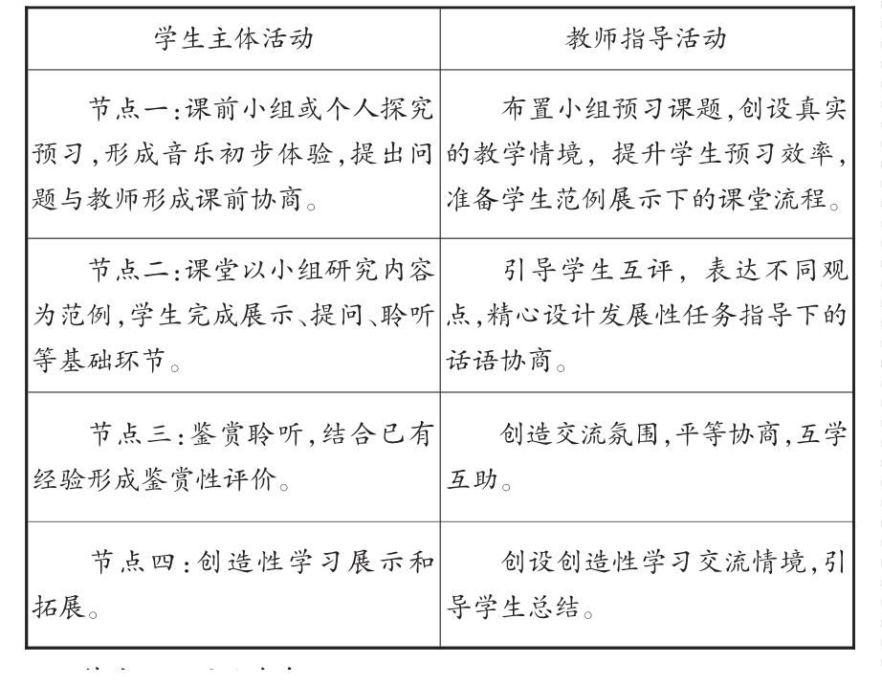

- 课程实施要点
- 案例与分析——飘逸的南国风
- 新型课程实施的思考（不足）
学习心得：
学习完本篇论文我认识到，范导式教学法是指基于民主平等、精心预设、协商对话,以“真实性情境”“发展性任务”“多元化意义协商”“创造性应用”为基本要素进行立体式架构,融接受学习与发现学习为一体，实现学生核心素养提升的新型教学方法。在课堂教学中首先重视学生在小组探究或个人研究阶段的思维方式,教师及时对学生的探究进行协商干预,确保课堂的有效开展。其次，教师与学生的意义协商一定是循环往复的过程，在这个过程中建构主义理论是支架,话语协商则起着重要的桥梁作用。突出学生的主体地位,归还学生课堂话语权。尽量避免“请你们”“聆听并思考”这类隐性命令式语言,始终保持着平等、自然、生活化的状态，学生的课堂参与度会更高。
范导式教学法对于不同的教师、不同的学生、不同的环境,课堂效果和反馈可能截然不同。所以在日常的课堂当中应积极的对于教学环节进行调整，以适应不同的学生。

理论学习摘录及心得（三）
学习内容的主题 | 范导式教学：一种准教学模式 |  |  | 来源 |  | 论文
作者（或讲座人） | 杨九俊 | 学习时间 | 2022.9 |  | 学习者 |  | 高杰
学习摘要：
范导式教学秉持着以学生发展为本的品格，在理论与实践之间架设桥梁，具有初步的稳定性与可操作性，充溢着时代意蕴，为教学创新提供新型可能，构成了教学模式的初步雏形。
一、范导式教学秉持着以学生发展为本的品格
二、范导式教学构成了一种教学模式的基本雏形
（一）范导式教学是教育理论与教育实践的中介产物
（二）范导式教学由四个基本要素构成结构框架，具有稳定性
（三）范导式教学蕴含课程教学改革对教学本质的最新探索
三、范导式教学充溢着时代意蕴
（一）真实情境一下子突破了传统情景观
（二）发展性任务强调有放矢的抓住学科知识的关键点、问题的疑难点、认知的模糊点，在学生学习的“最近发展区”设计任务，本身就体现了这一“准教学模式”把教学定位在动态发展的指向。
（三）多元化意义协商突出以学生为学习主体，突出学习共同体的构建,突出在对话中实现深度学习。
（四）创造性应用
四、范导式教学为老师们的教学提供了许多积极可能
学习心得：
本片论文中“促进学习者的图式更迭”尤有意义，教学的关键不在教给学生许多细节，而在于引导学生重构认知框架、认知图式。我们常说为了理解的学习，理解知识的重要表征是新知与已知融通，让新知使知识结构更丰富、更优化。我们常说知识的迁移应用，知识只有结构化、图式化了，方能迁移应用。我们常说学习中能够“带得走”的东西，结构、图式无疑是其主体内容。从一般的方法“应用”变为教学过程的“关键元素”，不知是不是受核心素养对教学的引领性影响。所谓核心素养，关键看复杂情境中问题解决与创新能力，创造性应用正是着力于此。

